1. Γράφω με σύμβολα τους πιο κάτω αριθμούς:

Τρεις χιλιάδες εξακόσια πενήντα τέσσερα - ………..…
Έξι χιλιάδες οχτακόσια εβδομήντα εννιά - ………..…
Εννιά χιλιάδες πεντακόσια τέσσερα - ………..
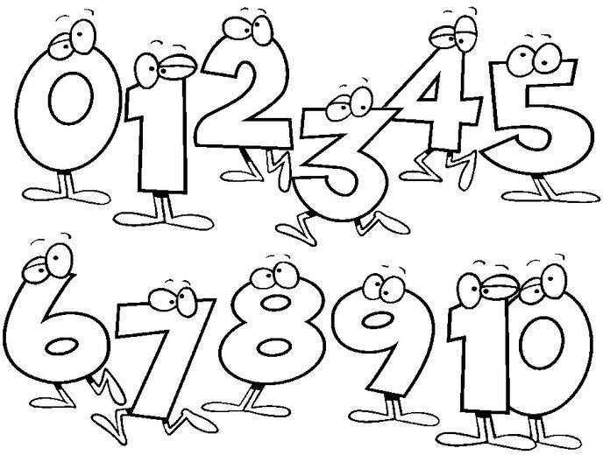
Χίλια εκατόν έξι- ……………
Οχτώ χιλιάδες εξακόσια επτά - ………………
Τέσσερις χιλιάδες τετρακόσια ένα- …………….
Εφτά χιλιάδες πενήντα τρία - ……………..
Πέντε χιλιάδες τρία- ……….…
Έξι χιλιάδες οχτώ- ……….…
δύο χιλιάδες τέσσερα- …………..

2.Παρατηρώ τους πιο κάτω αριθμούς και γράφω :

3752 6800 5541 4950 5752 3948 7800 6999

τους αριθμούς που είναι μεταξύ των αριθμών 3000 και 5000
………………………………………………………………………………………… τους αριθμούς που είναι μεγαλύτεροι από τον αριθμό 5000
………………………………………………………………………………………… τους αριθμούς που η διαφορά τους είναι 1000
………………………………………………………………………………………….
Τους περιττούς αριθμούς
…………………………………………………………………………………………

3.Συμπληρώνω τις πιο κάτω σειρές αριθμών:

1000, 2000, 3000, ……...., | ……….., | ……….., ……….., …………., ………….
5150, 5200, 5250, ……...., | ……….., | ……….., ……….., …………., ………….
3210, 3220, 3230, ……...., | ……….., | ……….., ……….., …………., ………….
6310, 6410, 6510, ……...., | ……….., | ……….., ……….., …………., ………….
4900, 4800, 4700, ……...., | ……….., | ……….., ……….., …………., ………….

4. Ζευγαρώνω τους αριθμούς:
Τέσσερις χιλιάδες διακόσια | 6770
Τέσσερις χιλιάδες εξακόσια είκοσι | 4200
Εφτά χιλιάδες τριακόσια σαράντα | 6330
Εφτά χιλιάδες πεντακόσια εξήντα | 4620
Έξι χιλιάδες επτακόσια εβδομήντα | 7340
Έξι χιλιάδες τριακόσια τριάντα | 7560

5. Συμπληρώνω τον πίνακα :

. . . . |  | 3214
 | 6 000 + 400 + 3
 |  | 2540
4Χ ,12Ε, 3Μ
 |  | 3842
3Χ,5Ε,46Δ,2Μ
 | 7000+ 2200+130+5

